**Bayi Perempuan yang menderita Tumor Ginjal Nefroma Mesoblastik (NM)**

**Dian Komaladewi,1 Freedy LP Tambunan,1 Edwam Akbar 1**

1Departemen Radiologi, Universitas Padjajaran

**Abstrak**

Latar belakang: Nefroma mesoblastik (NM) adalah tumor jinak ginjal yang paling umum terjadi pada bayi, sebagian besar terjadi pada enam bulan pertama kehidupan; kejadiannya masih sangat jarang. Tumor ini hampir selalu didiagnosis pada anak di bawah umur dua tahun. Radikal nefrektomi sebagai terapi kuratif.

Presentasi kasus: Kami melaporkan kasus seorang bayi perempuan usia 22 hari dengan keluhan perut tampak membesar yang diketahui sejak pasien lahir. Pasien lahir dari ibu G3P0A0, usia kehamilan 9 bulan, melalui persalinan secara normal. Bayi lahir langsung menangis. Berat lahir 3100 gram. Pemeriksaan abdomen, cembung, bising usus normal, palpasi lembut, teraba massa padat pada kedua flank, batas tegas, terfiksir, tidak nyeri, ukuran 15x15x10 cm. Pemeriksaan USG ginjal didapatkan massa ginjal bilateral ec DD/ tumor Wilm’s, nefroma mesoblastik. Pemeriksaan CT Abdomen dengan kontras didapatkan massa solid di abdomen atas sampai bawah bilateral yang mengobliterasi kedua ginjal, mendesak usus-usus ke abdomen tengah, ke superior mendesak hepar dan spleen, ke anterior menempel pada dinding abdomen, ke posterior menempel pada korpus vertebra ec DD/ nefroma mesoblastik, tumor Wilm’s. Pada pemeriksaan patologi anatomi didapatkan hasil dengan lesi kistik jinak pada kedua ginjal bilateral.

Kesimpulan: Pencitraan radiologi memiliki peranan besar dalam penegakkan diagnosis NM, sehingga akan membantu dalam pemilihan tatalaksana yang cepat dan tepat.

**Kata kunci : CT scan, massa intrababdomen, tumor ginjal, nefroma mesoblastik,USG**

**Baby Girl with Mesoblastic Nephroma Kidney Tumor (NM)**

**Abstract**

Background: Mesoblastic nephroma (NM) is the most common benign kidney tumor in infants, mostly occurring in the first six months of life; it is still very rare. These tumors are almost always diagnosed in children under two years of age. Radical nephrectomy as curative therapy.

Case presentation: We report the case of a 22-day-old baby girl with complaints of enlarged abdomen which was known since the patient was born. The patient was born to G3P0A0 mother, 9 months of gestation, through normal delivery. Babies are born crying immediately. Birth weight 3100 grams. Abdominal examination, convex, normal bowel sounds, soft palpation, palpable solid mass on both flank, well defined, fixed, painless, size 15x15x10 cm. Renal ultrasound examination revealed bilateral renal masses ec DD/ Wilm's tumor, mesoblastic nephroma. Abdomen CT examination with contrast revealed a solid mass in the upper to lower abdomen bilaterally obliterating both kidneys, pressing the intestines to the middle abdomen, superiorly pressing the liver and spleen, anteriorly attached to the abdominal wall, posteriorly attached to the vertebral bodies ec DD/ mesoblastic nephroma, Wilm's tumor. Anatomical pathology examination revealed benign cystic lesions on both kidneys bilaterally.

Conclusion: Radiological imaging has a major role in establishing the diagnosis of NM, so it will assist in the selection of fast and appropriate treatment.

**Key words:** CT scan, intra-abdominal mass, kidney tumor, mesoblastic nephroma, ultrasound

**Korespondensi:** dr Dian Komaladewi.,SpRad(K). Departemen Radiologi, Universitas Padjajaran Jl.Pasteur no 38, Kota Bandung, Provinsi Jawa Barat, HP:0811229606 *E-mail*: diankomaladewi27@gmail.com

**Pendahuluan**

Nefroma mesoblastik (NM) adalah tumor jinak ginjal yang paling umum terjadi pada bayi, sebagian besar terjadi pada enam bulan pertama kehidupan; kejadiannya masih sangat jarang. Awalnya digambarkan sebagai tumor seperti leiomioma tetapi sekarang dianggap mempunyai beberapa spektrum, mulai dari lesi klasik jinak sampai ke varian seluler yang lebih agresif. Tumor ini tidak berkapsul dan menginfiltrasi parenkim ginjal. Lesinya yang khas adalah padat dan permukaannya kalau dipotong seperti leiomioma uterus. Etiologi tumor ini tidak diketahui, tetapi satu hipotesis menunjukkan bahwa mereka berkembang dari garis sel-sel metanefrik yang telah kehilangan potensi untuk berdiferensiasi divergen.

Tampilan pencitraan tergantung pada tipe tumor dengan lesi klasik sebagai massa yang dominan padat, sedangkan varian seluler tampak sebagian besar bersifat kistik. Tumor ini hampir selalu didiagnosis pada anak di bawah umur dua tahun. NM memiliki lesi yang mirip dengan kebanyakan massa ginjal padat yang terjadi pada kelompok umur ini dan diagnosis banding meliputi tumor Wilm’s, *clear cell carcinoma*, tumor rhabdoid, neuroblastoma, dan tumor ginjal kistik multilokular. Radikal nefrektomi sebagai terapi kuratif.

**Laporan Kasus**

Seorang bayi perempuan usia 22 hari dibawa berobat dengan keluhan perut tampak membesar yang diketahui sejak pasien lahir. Perut tidak makin membesar secara cepat. Keluhan tidak disertai dengan muntah maupun gangguan buang air besar. Pasien buang air kecil lancar, dan tidak ada perbedaan volume, frekuensi, maupun warna urine. Tidak ada riwayat demam. Pasien lahir dari ibu G3P0A0, usia kehamilan 9 bulan, melalui persalinan secara normal, ditolong oleh bidan. Bayi lahir langsung menangis, tidak ada riwayat kebiruan di sekitar bibir maupun ujung jari saat bayi menangis. Berat badan lahir 3100 gram.

**Hasil**

Pasien dibawa berobat ke klinik saat usia 5 hari karena keluhan perut membesar. Pasien dibawa ke klinik lalu dirujuk ke Rumah Sakit Santosa. Telah dilakukan pemeriksaan USG dan CT Scan dan diduga suatu tumor pada kedua ginjal. Pemeriksaan USG abdomen tanggal 10 Oktober 2018 dari Rumah Sakit Santosa didapatkan hepatomegali disertai suspek massa solid lobus dekstra, ginjal kanan dan kiri membesar DD/ tumor Wilm’s (gambar 1).

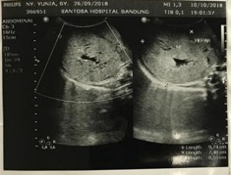

Gambar 1. USG Abdomen tanggal 10 Oktober 2018, kesan : Hepatomegali disertai suspek massa solid lobus dekstra, ginjal kanan dan kiri membesar DD/ tumor Wilm’s.

Pemeriksaan CT Scan Abdomen non kontras 14 Oktober 2018 Rumah Sakit Santosa didapatkan : gambaran cairan bebas difus seluruh perut mendorong usus-colon ke anterior. Tidak jelas gambaran tumor/massa intraabdomen terutama pada kedua ginjal DD/ kongenital hidronefrosis, besar kedua ginjal-struktur ginjal tidak terlihat (gambar 2). Karena keluhannya, pasien dirujuk ke Rumah Sakit Hasan Sadikin untuk tatalaksana selanjutnya

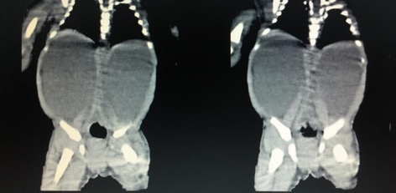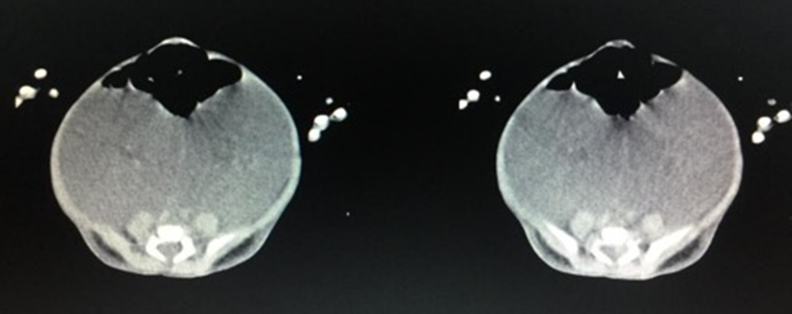

Gambar 2. CT Scan Abdomen non kontras tanggal 14 Oktober 2018, kesan : gambaran cairan bebas difus seluruh perut mendorong usus-colon ke anterior. Tidak jelas gambaran tumor/massa intraabdomen terutama pada kedua ginjal DD/ kongenital hidronefrosis, besar kedua ginjal-struktur ginjal tidak terlihat.

Pemeriksaan fisik tampak sakit sedang. Kesadaran komposmentis, nadi 124 x/menit, respirasi 32 x/menit, suhu 36,7 ℃, saturasi oksigen (SpO2) 97% tanpa suplementasi O2. Pemeriksaan kepala konjungtiva tidak anemis, sklera tidak ikterik, mukosa mulut dan bibir kering. Pemeriksaan thoraks bentuk dan gerak simetris, tidak ada retraksi suprasternal, interkostal, maupun epigastrik. Jantung, bunyi jantung murni erista, murmur tidak ada. Paru, vesicular breath sound kiri sama dengan kanan, ronkhi tidak ada. Pemeriksaan abdomen, cembung, tidak tampak gambaran kontur usus ataupun erista eristaltic usus di dinding abdomen, bising usus normal, palpasi lembut, teraba massa padat pada kedua flank, batas tegas, terfiksir, tidak nyeri, ukuran 15 cm x 15 cm x 10 cm. Ekstremitas akral hangat, *capillary refill time* < 2”.

Pemeriksaan laboratorium tanggal 17 Oktober 2018 didapatkan hiponatremia (129 mEq/L), ureum menurun (5 g/dL), kreatinin masih dalam batas normal (0,93 mg/dL). Pemeriksaan hematologi lainnya masih dalam batas normal. Pemeriksaan rontgen thoraks tidak didapatkan kardiomegali (gambar 3).

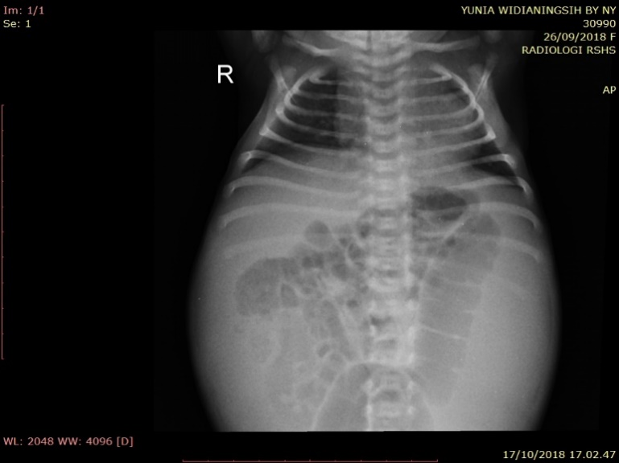

Gambar 3. Rontgen thoraks AP tanggal 17 Oktober 2018 dengan klinis Suspek Tumor Wilm’s, Kesan : tidak tampak kardiomegali.

Pasien kemudian dirawat dengan diagnosis klinis tumor intraabdomen suspek tumor Wilm’s bilateral dan direncanakan untuk dilakukan USG dan CT abdomen dengan kontras.

Hasil pemeriksaan USG ginjal pada tanggal 22 Oktober 2018 didapatkan : kedua ginjal membesar dengan ekhogenitas parenkim homogen. Sistem pelvokalises sulit dinilai. Vesika urinaria dalam batas normal. Dikesankan dengan massa ginjal bilateral ec DD/ tumor Wilm’s, nefroma mesoblastik (gambar 4).

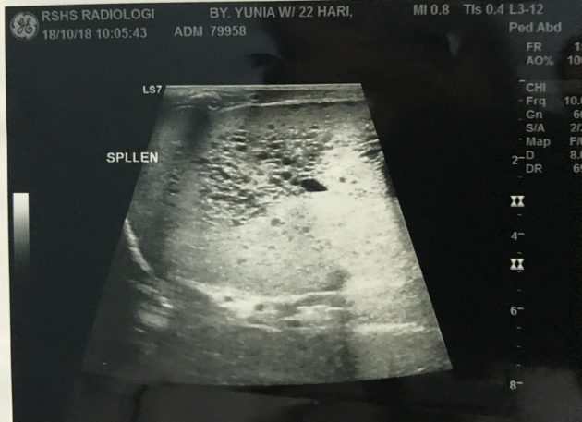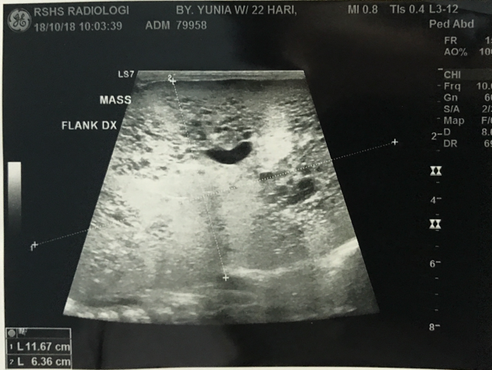

Gambar 4. USG ginjal tanggal 22 Oktober 2018 dengan kesan : massa ginjal bilateral ec DD/ tumor Wilm’s, nefroma mesoblastik.

Hasil pemeriksaan CT Abdomen dengan kontras tanggal 23 Oktober 2018 didapatkan : Massa solid di abdomen atas sampai bawah bilateral yang mengobliterasi kedua ginjal, mendesak usus-usus ke abdomen tengah, ke superior mendesak hepar dan spleen, ke anterior menempel pada dinding abdomen, ke posterior menempel pada korpus vertebra ec DD/ nefroma mesoblastik, tumor Wilm’s disertai hepatomegali (gambar 5).

1. Non kontras

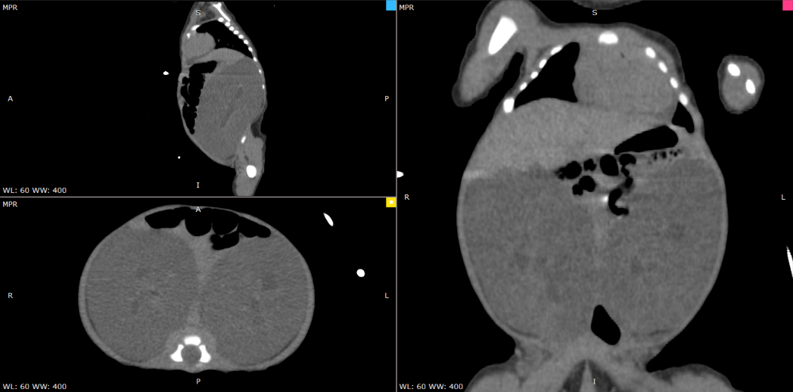

1. Fase Kortikomedulla

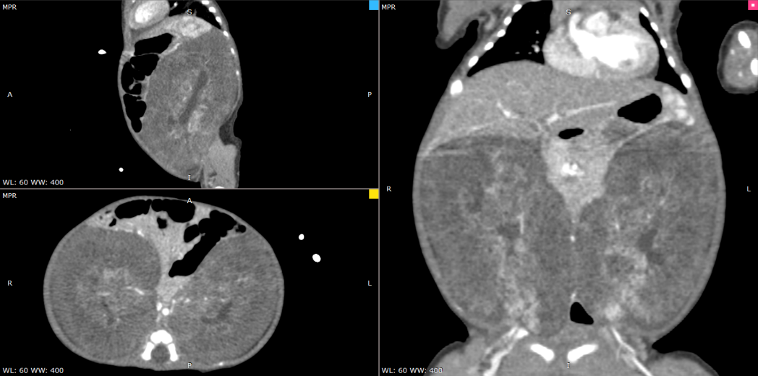

1. Fase Ekskresi

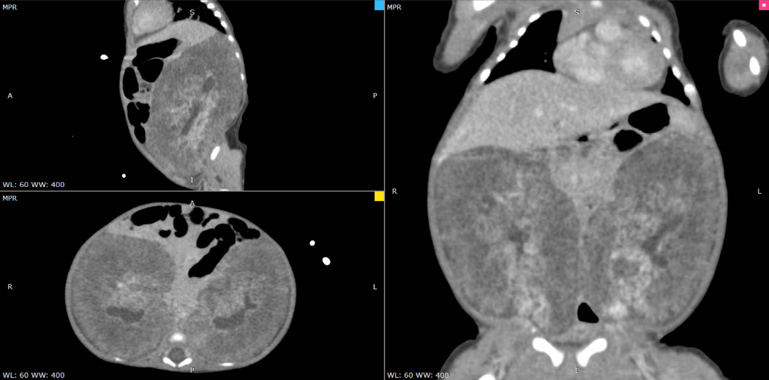

Gambar 5. CT scan abdomen dengan kontras tanggal 23 Oktober 2018, Kesan : Massa solid di abdomen atas sampai bawah bilateral yang mengobliterasi kedua ginjal, mendesak usus-usus ke abdomen tengah, ke superior mendesak hepar dan spleen, ke anterior menempel pada dinding abdomen, ke posterior menempel pada korpus vertebra ec DD/ nefroma mesoblastik, tumor Wilm’s.

Pasien kemudian dilakukan biopsi (*FNAB*) terhadap massa ginjal dan didapatkan hasil dengan kesimpulan lesi kistik jinak pada kedua ginjal bilateral.

**Pembahasan**

Nefroma mesoblastik (NM) adalah tumor ginjal yang paling umum pada neonatus dan pada bayi di bawah satu tahun dan mewakili 3% dari semua neoplasma ginjal pediatrik. Sekitar 90% kasus terdiagnosis pada satu tahun pertama kehidupan. NM paling sering bermanifestasi secara klinis sebagai massa perut yang teraba pada palpasi, terjadi hampir secara eksklusif dalam enam bulan pertama kehidupan. Minoritas pasien mungkin mengalami hematuria, hipertensi, muntah, atau anemia. Deteksi prenatal untuk tumor sering dilakukan dengan ultrasonografi (US), dan tumor dihubungkan dengan polihidramnion dan kelahiran prematur. 1-7

NM pertama kali digambarkan pada tahun 1967 sebagai sesuatu yang jinak seperti tumor leiomioma. Klasifikasi secara histologis NM mempunyai tiga subtipe yaitu subtipe klasik, seluler dan subtipe campuran. Apabila lesi menunjukkan karakteristik kedua varian tanpa salah satu subtipe mendominasi, maka dianggap tumor campuran. Dua varian utama NM, subtipe klasik dan seluler, tidak hanya berbeda dalam perilaku biologis, tetapi juga pada usia pasien saat presentasi, gambaran histologis, dan karakteristik pencitraan.1,3,8

NM berasal dari proliferasi mesenkim nefrogenik. Secara makroskopis, tumor tampak dominan padat dan berwarna kuning muda, mirip dengan leiomioma uterus, tanpa kapsul dan batas yang tidak jelas, dapat ditemukan area kistik dan nekrosis. Varian klasik NM adalah yang pertama dijelaskan dan terdiri dari sel spindel fibroblastik dalam bundel dan fasikula yang menginfiltrasi ke dalam parenkim ginjal normal. Tepi tumor terkadang bisa menunjukkan proliferasi vaskular di perbatasan dengan lemak perirenal. Subtipe klasik biasanya bermanifestasi pada masa bayi, biasanya sebelum usia tiga bulan dan tidak agresif. Varian seluler biasanya bermanifestasi setelah usia tiga bulan dan biasanya jauh lebih besar pada saat terdiagnosis daripada varian klasik. NM seluler juga menampilkan sifat yang lebih agresif, dengan area perdarahan intratumoral, perubahan kistik, dan nekrosis. Lesi seluler memiliki kecenderungan untuk menginvasi lemak perinefrik dan jaringan ikat tetapi pelvis renalis dan pedikel vaskular masih baik. Risiko kekambuhan setelah reseksi ginjal lebih tinggi pada NM seluler dibandingkan dengan yang NM klasik. Secara morfologis, NM seluler identik dengan kongenital infantil fibrosarkoma.1,7-9

NM adalah massa ginjal nonenkapsulasi yang menginfiltrasi parenkim ginjal, mengganti semua atau sebagian dari ginjal. Pada pemeriksaan makroskopis, NM klasik adalah massa ginjal padat pada permukaannya yang terpotong memiliki penampilan yang kasar dan bertrabekulasi mirip dengan leiomioma uterus. Hasil pencitraan NM bervariasi tergantung pada komposisi tumor, pada varian klasik sebagian besar padat, sedangkan varian seluler sebagian besar bersifat kistik. Pencitraan awal yang paling tepat adalah US, yang bisa membantu melokalisasi tumor dan melihat karakteristik massa tanpa membuat pasien terpapar radiasi. *Computed Tomography* (CT) dengan kontras atau *Magnetic Resonance Imaging* (MRI) dapat membantu menggambarkan lebih jauh asal tumor serta menilai perluasan lokal dan evaluasi metastasis jauh.4,8

Fitur pencitraan US, CT, dan MRI tidak spesifik, sering terdiri dari solid, multikistik, atau campuran massa ginjal padat dan kistik, biasanya melibatkan sinus ginjal. Meski tidak ada satupun temuan pencitraan diagnostik untuk NM, beberapa temuan dapat mengarahkan ke diagnosis tersebut. Dalam varian klasik, US dapat menampilkan hiperekhoik konsentris dan pola cincin hipoekhoik yang mengelilingi tumor sekunder terhadap pembuluh darah dan nefron di pinggiran tumor. Pola cincin ini hanya terlihat pada varian klasik, meskipun tidak dalam semua kasus. Pada CT, NM klasik khas bermanifestasi sebagai massa jaringan lunak homogen yang besar dengan predominan enhancement pada tepinya. Enhancement bisa lebih fokal, khususnya pada lesi seluler dengan banyak area perdarahan dan nekrosis, temuan pencitraan MRI juga tidak spesifik.7,8

Namun, banyak proses penyakit lainnya yang dapat menyebabkan massa ginjal yang solid, kistik, atau campuran dalam tahun pertama kehidupan. Diagnosis bandingnya luas dan mencakup tumor ginjal dan non ginjal seperti tumor Wilm’s, *clear cell sarcoma*, tumor rhabdoid, neuroblastoma, dan tumor ginjal kistik multilokular. Meskipun riwayat pasien, presentasi, dan temuan terkait dapat mengarahkan pada diagnosis tertentu, dalam banyak kasus diagnosis definitif dapat dibuat hanya berdasarkan temuan histopatologis.

Tumor Wilm’s adalah tumor ginjal yang paling umum masa kanak-kanak, dengan prevalensi puncak pada usia 3-4 tahun. Kurang dari 2% kasus terjadi pada pasien di bawah usia tiga bulan. Sebelum NM digambarkan sebagai entitas yang terpisah pada tahun 1967, NM sering disebut sama dengan tumor Wilm’s bawaan, karena dua tumor ini dapat memiliki temuan pencitraan yang identik. Namun, pasien dengan tumor Wilm’s mungkin memiliki sindrom bawaan lainnya,  
tumor yang bilateral, atau memiliki riwayat nephroblastomatosis. Invasi vaskular dan metastasis paru juga lebih sering terlihat pada tumor Wilm’s daripada NM. Tumor ginjal lainnya seperti *clear cell sarcoma* dan tumor rhabdoid agresif dapat bermanifestasi dengan metastasis saat diagnosis, ini jarang terjadi pada NM. Khususnya, *clear cell sarcoma*, yang biasanya terlihat pada pasien di atas satu tahun, memiliki kecenderungan metastasis tulang. Tumor rhabdoid seringkali bermanifestasi dengan metastasis ke paru-paru, kelenjar getah bening perut, hati, otak, dan tulang.8,10,11

Lesi lain yang sulit dibedakan dari NM dominan kistik pada pencitraan adalah tumor ginjal kistik multilokular. Demografi lesi ini dapat membantu diferensiasi, karena tumor ginjal kistik multilokular sebagian besar terjadi pada anak laki-laki antara tiga bulan dan empat tahun, meskipun ada beberapa tumpang tindih usia dengan NM pada saat diagnosis. CT menunjukkan massa kistik multilokulasi, batas tegas, terenkapsulasi.8

Reseksi bedah lengkap melalui nefrektomi radikal merupakan terapi yang memadai untuk sebagian besar pasien dan mengurangi risiko rekurensi. Pada pasien stadium III (reseksi tidak lengkap dan / atau reseksi batas positif secara histologis), atau pasien dengan NM subtipe seluler, dan berusia tiga bulan atau lebih saat diagnosis terdapat risiko peningkatan rekurensi lokal dan metastasis. Pasien ini disarankan untuk kemoterapi ajuvan. Tingkat kelangsungan hidup lima tahun bebas tumor adalah 94%, dan tingkat kelangsungan hidup keseluruhan adalah 96% ketika didiagnosis dalam tujuh pertama bulan kehidupan.11,12

**Simpulan**

NM bervariasi dalam hasil pencitraan radiologis dari massa yang padat hingga sebagian besar kistik. Temuan radiologis, meskipun tidak spesifik, harus digunakan bersama dengan usia pasien, presentasi tumor, gejala klinis, pemeriksaan fisik, dan kondisi terkait untuk membuat diagnosis.

**Daftar Pustaka**

1. Chaudry G, Perez-Atayde AR, Ngan BY, Gundogan M, Daneman A. Imaging of congenital mesoblastic nephroma with pathological correlation. Pediatric radiology. 2009;39(10):1080-6.

2. Gorin MA, Allaf ME. Diagnosis and Surgical Management of Renal Tumors.Springer;2018.

3. Gooskens S, Houwing ME, Vujanic G, Dome J, Diertens T, Coulomb‐l'Herminé A, et al. Congenital mesoblastic nephroma 50 years after its recognition: a narrative review. Pediatric blood & cancer. 2017;64(7):e26437.

4. Ronald J. Zagoria MDF, Brady CM, Dyer RB. Genitourinary Imaging: The Requisites.Elsevier Health Sciences;2015.

5. Pritchard-Jones K, Dome JS. Renal Tumors of Childhood: Biology and Therapy.Springer Berlin Heidelberg;2015.

6. Wang Z-P, Li K, Dong K-R, Xiao X-M, Zheng S. Congenital mesoblastic nephroma: clinical analysis of eight cases and a review of the literature. Oncology letters. 2014;8(5):2007-11.

7. Ahmed HU, Arya M, Levitt G, Duffy PG, Mushtaq I, Sebire NJ. Part I: Primary malignant non-Wilms' renal tumours in children. The lancet oncology. 2007;8(8):730-7.

8. Sheth MM, Cai G, Goodman TR. AIRP best cases in radiologic-pathologic correlation: congenital mesoblastic nephroma. Radiographics. 2011;32(1):99-103.

9. Bayindir P, Guillerman RP, Hicks MJ, Chintagumpala MM. Cellular mesoblastic nephroma (infantile renal fibrosarcoma): institutional review of the clinical, diagnostic imaging, and pathologic features of a distinctive neoplasm of infancy. Pediatric radiology. 2009;39(10):1066-74.

10. Lowe LH, Isuani BH, Heller RM, Stein SM, Johnson JE, Navarro OM, et al. Pediatric renal masses: Wilms tumor and beyond. Radiographics. 2000;20(6):1585-603.

11. Malkan AD, Loh A, Bahrami A, Navid F, Coleman J, Green DM, et al. An approach to renal masses in pediatrics. Pediatrics. 2015;135(1):142-58.

12. van den Heuvel‐Eibrink MM, Grundy P, Graf N, Pritchard‐Jones K, Bergeron C, Patte C, et al. Characteristics and survival of 750 children diagnosed with a renal tumor in the first seven months of life: a collaborative study by the SIOP/GPOH/SFOP, NWTSG, and UKCCSG Wilms tumor study groups. Pediatric blood & cancer. 2008;50(6):1130-4.